- 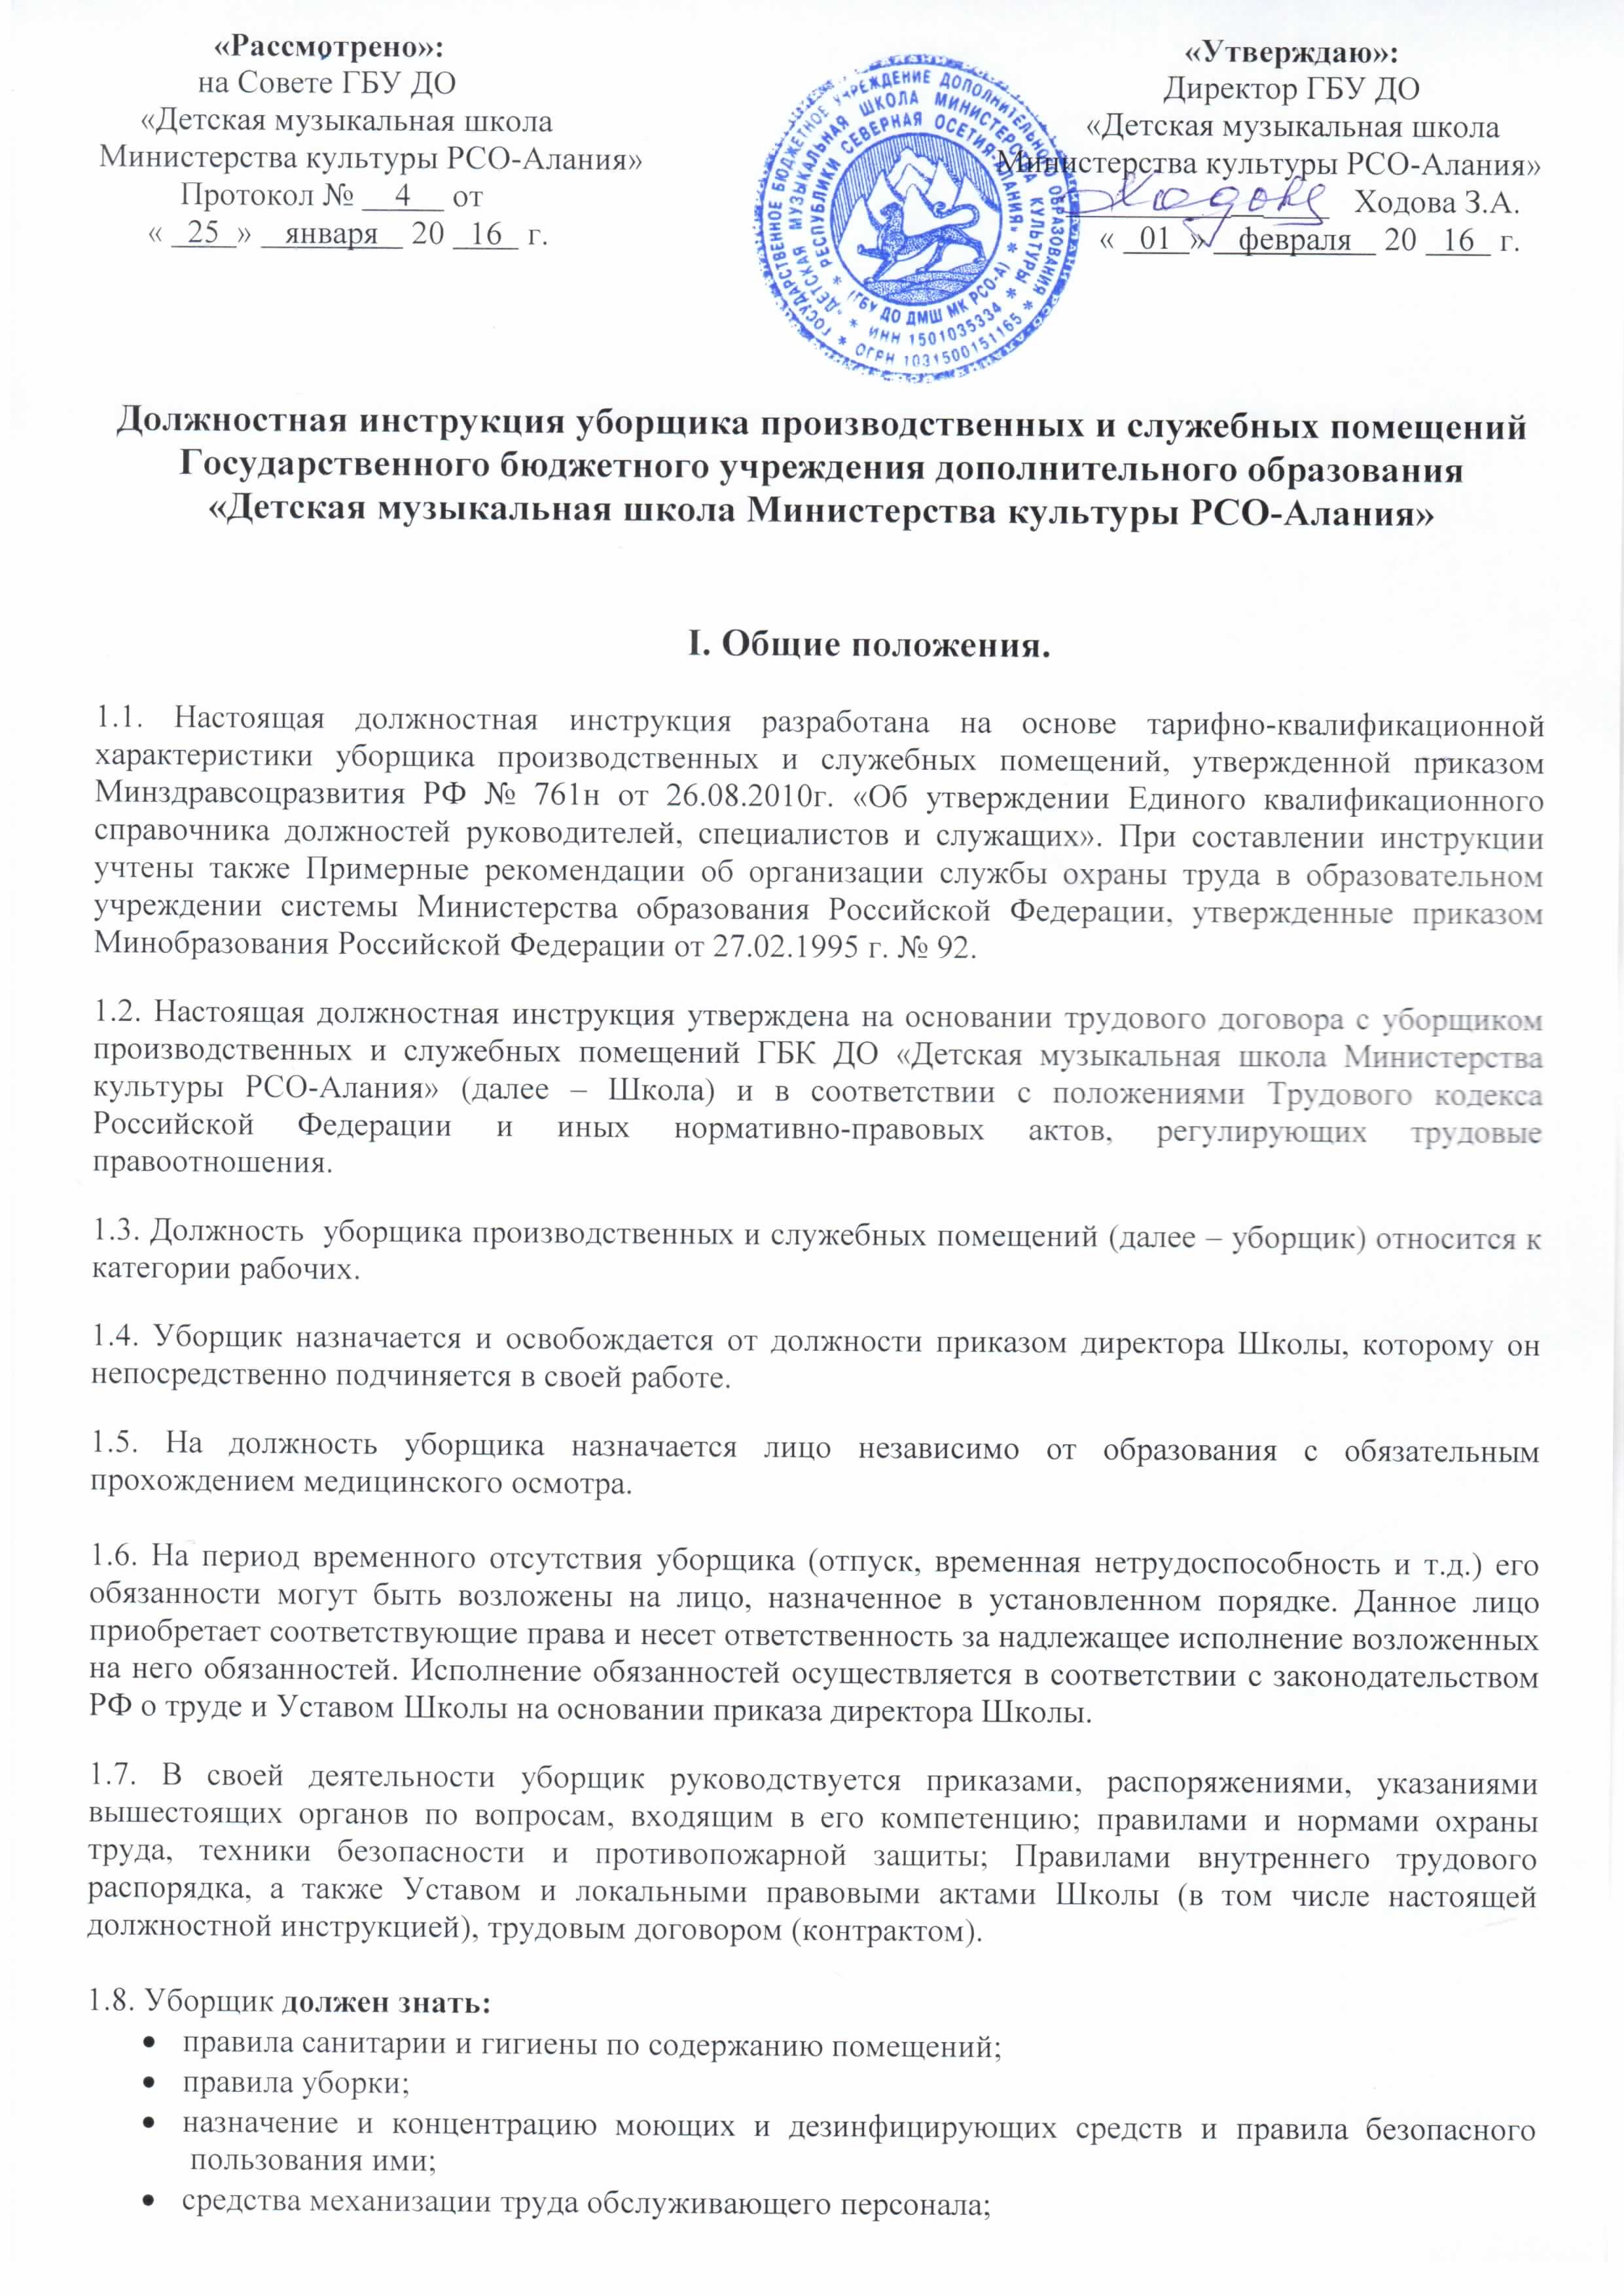
- правила эксплуатации санитарно-технического оборудования;
- основы организации труда;
- Правила внутреннего трудового распорядка;
- инструкцию по охране жизни и здоровья детей;
- Устав Школы;
- санитарно-эпидемиологические правила, основы гигиены и санитарии;
- правила и нормы охраны труда, техники безопасности, производственной санитарии, противопожарной защиты.

II. Функции.

На уборщика возлагаются следующие функции:
2.1. Соблюдение санитарно-эпидемиологического режима служебных помещений в соответствии с требованиями СЭС, обеспечения чистоты и своевременной уборки туалетных комнат.

2.2. Проведение санитарно-гигиенической обработки закреплённых производственных и служебных помещений.

III. Должностные обязанности.

Уборщик выполняет следующие должностные обязанности:
3.1. Осуществляет качественную уборку служебных помещений административных зданий, коридоров, лестниц, санузлов.

3.2. Удаляет пыль, подметает и моет вручную или с помощью машин и приспособлений стены, полы, потолки, оконные рамы и стекла, дверные блоки, мебель и ковровые изделия.

3.3. Чистит и дезинфицирует унитазы, ванны, раковины и другое санитарно-техническое оборудование.

3.4. Осуществляет очистку урн от бумаги и промывку их дезинфицирующими растворами.

3.5. Собирает мусор и относит его в установленное место.

3.6. Приготавливает моющие средства и дезинфицирующие растворы.

3.7. Получает моющие средства, инвентарь и обтирочный материал.

3.8. Следит за наличием моющих средств и приспособлений.

3.9. Соблюдает правила санитарии и гигиены в убираемых помещениях.

IV. Права.

Уборщик имеет право:
4.1. Получать от работников Школы информацию, необходимую для осуществления своей деятельности.

4.2. Представлять на рассмотрение своего непосредственного руководства предложения по вопросам своей деятельности.

4.3. Требовать от руководства Школы оказания содействия в исполнении своих должностных обязанностей.

4.4. На социальные гарантии и льготы, установленные законодательством РФ.
V. Ответственность.

Уборщик служебных помещений несет ответственность:
5.1. За неисполнение или ненадлежащее исполнение своих обязанностей, предусмотренных настоящей инструкцией, - в соответствии с действующим трудовым законодательством РФ.

5.2. За правонарушения, совершенные в период осуществления своей деятельности, - в соответствии с действующим гражданским, административным и уголовным законодательством РФ.

5.3. За причинение материального ущерба - в соответствии с действующим законодательством.

VI. Взаимоотношения и связи по должности.

Уборщик:
6.1. Работает в режиме нормированного рабочего дня по графику, составленному исходя из 40-часовой рабочей недели и утверждённому директором Школы.

6.2. Выполняет поручения заведующего хозяйством и информирует его о возникших трудностях в работе.

Примечание:
1. Настоящие должностные обязанности разработаны на основании тарифно-квалификационной характеристики уборщика производственных и служебных помещений образовательного учреждения, утвержденной приказом Минздравсоцразвития РФ № 761н от 26.08.2010г. «Об утверждении Единого квалификационного справочника должностей руководителей, специалистов и служащих».
2. Утверждены Советом школы от « 25 » января 20 16 г.

С должностными обязанностями ознакомлен: _______ _ ________________ ______
(подпись) (ФИО)
«____» ____________ 20____г.

